115年01月14日
本校115學年度3+2新五專模式專班
招生委員會第2次會議通過

國立澎湖科技大學
115學年度3+2新五專模式專班單獨招生簡章



學校地址： 880澎湖縣馬公市六和路300號
聯絡電話： 06-9264115分機1161
傳真電話： 06-9264265
學校網址： https://www.npu.edu.tw/

國立澎湖科技大學3+2新五專模式專班招生委員會編印

壹、單獨招生重要日程表
115 學年度3+2新五專模式專班單獨招生重要日程表
工作項目 | 日期 | 備註
簡章公告 | 簡章公告即日起 | 請至本校網站自行下載使用https://www.npu.edu.tw/招生資訊>招生訊息
報名日期 | 115年02月06日（星期五）上午09：00至  115年03月16日（星期一）下午16：00止 | 報名資料請於115年03月16日（星期一）前以限掛或快捷寄出，以郵戳為憑逾期原件退還不予受理。  報名網址：https://forms.gle/Dm9heywJX86gyKUA9
成績通知 | 115年03月30日（星期一）上午10：00 | 以電子郵件寄發成績單。
成績複查 | 115年03月30日（星期一）上午11：00至  115年03月31日（星期二）下午15：00止 | 請以傳真申請複查，傳真後並以電話確認。  傳真：06-9264265  電話：06-9264115轉1161
錄取名單公告 | 115年04月07日（星期二）上午10：00 | 本校全球資訊網http://www.npu.edu.tw/，  點選「招生訊息」查看，正取生以電子郵件通知。
正取生報到截止 | 115年04月07日（星期二）上午10：00至  115年04月20日（星期一）中午12：00止 | - 無法至現場報到的學生，本校提供網路報到，並於4月20日(星期一)12：00前以快捷或限時掛號將報到相關文件寄（送）至本校。請至下列網址登錄：https://forms.gle/88Xq4XLBLQyyUoqy8  2.採現場報到之學生於報到前，請先至本校網頁下  載報到表件填寫，並攜帶身分證正本，現場繳驗  後歸還。相關表件請至本校網頁招生資訊查詢。  3.學生完成報到後，如欲放棄錄取資格者，請填妥 「學生放棄錄取資格聲明書」。請傳真06-9264265  或MAIL至s20065@gms.npu.edu.tw，並來電告知  06-9264115#1161
備取生報到止 | 115年04月23日 (星期一) 上午10：00至  115年08月06日 (星期四) 中午12：00止 | 正取生報到後若尚有缺額，備取生將個別以電話依備取順序通知報到。
註：1.簡章重要日程及內容如有變動，以本校招生委員會公告為準。
2.報名或報到期間如逢颱風等天然災害，請隨時注意本校全球資訊網統一發布之緊急措施消息。
3.本校開學日約每年9月中旬，詳以本校網站公告行事曆為主。
4.本校不另郵寄新生註冊須知及繳費單，請自行從學校首頁下載及臺灣銀行學雜費線上繳費辦理繳納。
校址：88046澎湖縣馬公市六合路300號（國立澎湖科技大學3+2新五專模式專班招生委員會）
網址：http://www.npu.edu.tw 學校電話：06-9264115 傳真電話：06-9264265
※ 報名、考試、放榜：教務處註冊組（分機1161 洪小姐）
★★★ 請注意 ★★★
請依本簡章所訂「報名方式、期間、程序、應繳文件及繳交方式」之程序辦理。請務必確認填寫之報名表件是否為欲報考之系所組，報名資料寄（送）出後，恕不接受更改、抽換或補件。

國立澎湖科技大學
115學年度3+2新五專模式專班單獨招生簡章
目錄
壹、報考資格及相關規定 1
貳、報名及繳件 1
參、成績計算方式 2
肆、成績寄發 2
伍、複查及申訴 2
陸、放榜暨寄發報到或遞補通知 3
柒、報到及驗證 3
捌、註冊 3
玖、招生科別、招生名額及甄試方式 4
【附錄一】國立澎湖科技大學115學年度3+2新五專模式專班報名表 5
【附錄二】報名專用信封封面 6
【附錄三】成績複查申請表 7
【附錄四】申訴處理辦法 8
【附錄五】學生放棄錄取資格聲明書 9

115 學年度「技術型高中與科技大學合作 3+2 新五專模式專班」
招生作業流程
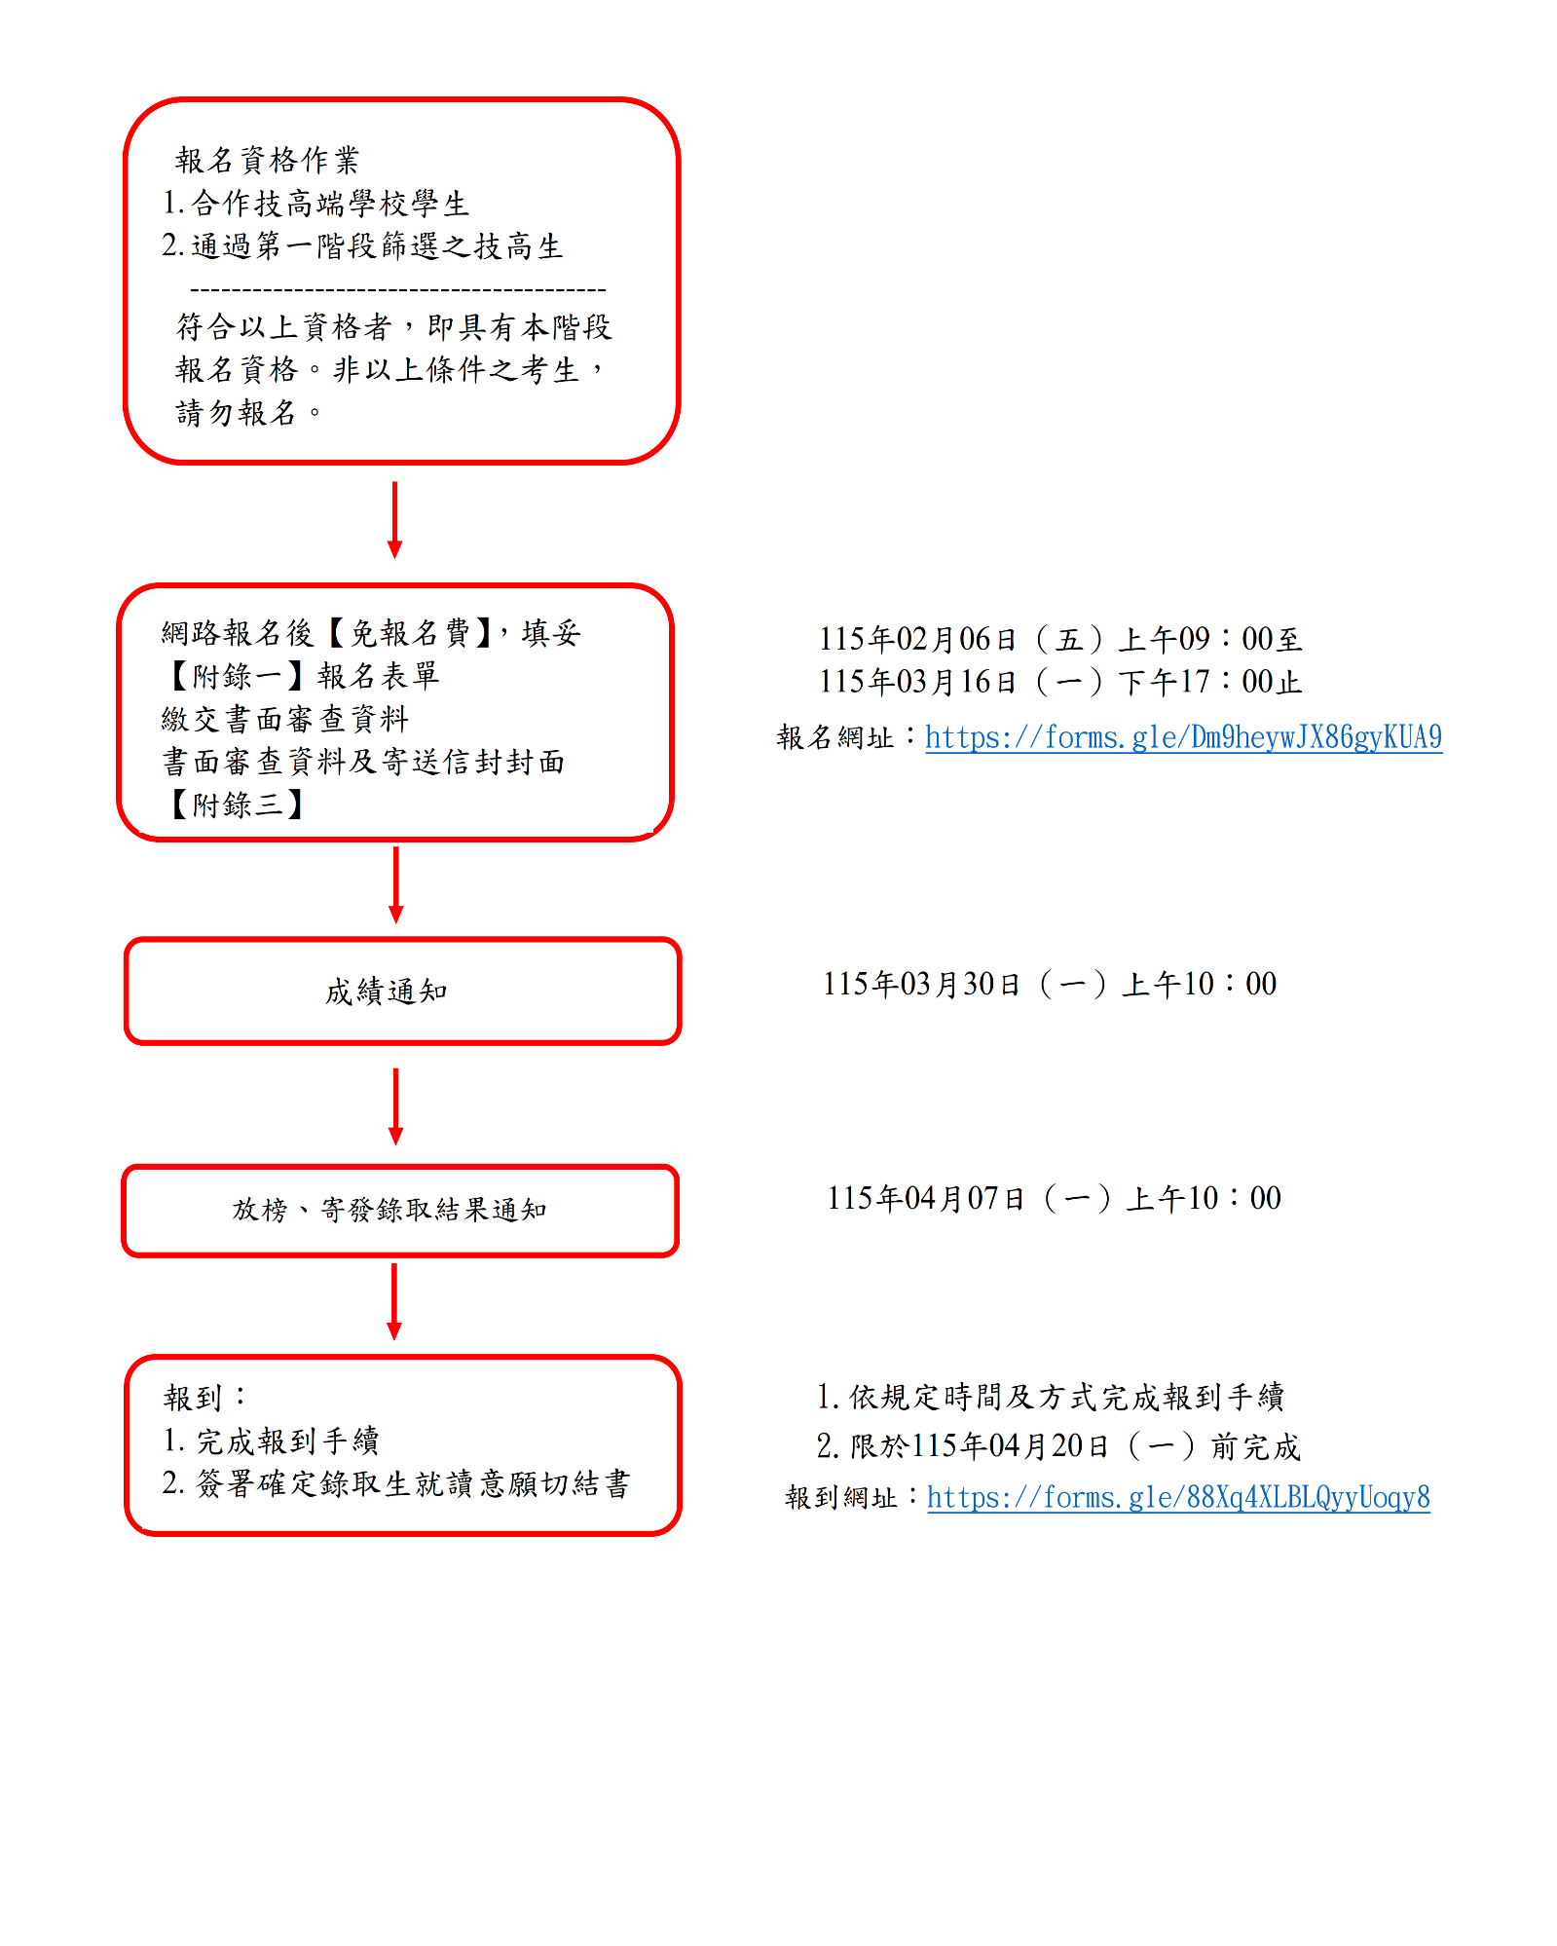

壹、報考資格及相關規定
一、依據教育部民國114年12月1日臺教技(一)字第1140115583號函核定函核定本校單獨招生辦法，訂定本簡章。
二、報名資格條件：
(一) 與本專班有合作技高關係科別之學生。
(二)合作技高學校：
學校 | 合作科別 | 名額 | 學制銜接情形 | 核定名額
台南市亞州高級餐旅職業學校 | 餐飲管理科 | 10 | 3(高職三年級)  +2(日二專)  +2(日二技) | 15名
台南市亞州高級餐旅職業學校 | 餐飲技術科 | 5 | 3(高職三年級)  +2(日二專)  +2(日二技) | 15名
(三)未參與其他專班（如建教合作班）之 114 學年度升讀為技高三年級之本國學生。
(四)已完成專班開設之先修課程。
(五)非上述報名條件之考生，請勿報名。
三、報考注意事項：
(一)若無法於規定期限內取得畢業證書者，或無法符合同等學力保考資格者，即認定其自始不具報考資格本會將取消錄取資格，亦不得申請保留入學資格，考生不得異議。
(二)考生報考資格學歷(力)之認定，以網路報名完成送出之資料為準。資格不符者，請勿報名。
(三)考生所繳交之各項證件，若經驗證不符或有偽照、假借、塗改、矇混等不實情事者，即認定為不具備考資格、其處理方式如下(考生自負法律責任)：
(一)在錄取後、未註冊前被察覺者，取消其錄取資格。
(二)註冊入學後被察覺者，開除其學籍，不退還已繳之註冊費用，且不發給與修業有關之任何證明文件。
(三)畢業後始被察覺，除依法追繳其學位證書外，並報請教育部公告註銷畢業資格。

貳、報名及繳件
一、報名及繳件日期：115年2月6日（星期五）上午9：00至115年3月16日（星期一）
下午16：00止。網路報名後，【附錄一】報名表請務必填寫。
二、繳件方式：於 115年3月16日(一)前以郵戳為憑，將各系所規定繳交之報名資格繳附文件與審查資料放入B4牛皮紙袋內，信封貼上「報名信封封面【附錄二】」，以限時掛號、快捷(以郵戳為憑)郵寄至(880)澎湖縣馬公市六合路300號「國立澎湖科技大學3+2新五專模式專班招生委員會」收。
三、逾時不接受補件。
四、報名所繳之審查資料，概不退還。
五、注意事項：
(一) 考生於報名表上輸入之電話號碼、通訊地址、E-mail帳號應清楚無誤，以免因無法連 絡或投遞郵件而權益受損。
(二) 本項考試期間如遇有重大天然災害或其他人力不可抗拒之情事，是否須延期舉行考試，本校將隨時把相關訊息公告於「本校招生資訊網」，屆時留意相關訊息，本校不再另行書面通知。必要時本校同時以手機簡訊通知考生，請考生於上網報名時務必填寫正確的手機號碼。
(三) 考生報考所繳交之個人資料檔案，本校將依「個人資料保護法」之規範，為合理且必須之應用、查詢，如榜單公布…等事宜；並會將您的個人資料建置於招生系統，由各教學暨行政單位依權限管理及使用；在各項入學招生試務階段，如需以姓名公告(如錄取為正、備取生時..)，您的姓名將會出現於本校網頁上。

參、成績計算方式
總成績採計成績項目比例計算而得，各成績項目滿分為100分，成績計算至小數點第2位，第3位採四捨五入處理。

肆、成績寄發
本校於115年3月30日（星期一）上午10:00起以E-mail寄發總成績通知，請至個人E-mail信 箱收件。本校不寄發紙本成績單，惟正式成績仍以本校招生委員會之紀錄為憑。

伍、複查及申訴
一、複查方式及時間
(一)複查方式：考生對成績有疑義時， 請於規定期間內申請成績複查【附錄一】，逾期不予受理。
(二)複查日期：115年3月30日（星期一）上午10:00起115年3月31日（星期二）12:00 止。
(三)請先將複查成績申請表【附錄一】，掃描成電子檔寄至s20065@gms.npu.edu.tw，或傳真至
06-9264265，並來電確認是否收到。
(四)複查僅就科目成績核計及漏閱辦理查核，不得要求重新評閱，亦不得要求告知閱卷委員之姓名或其他有關資料。
(五)原已錄取之考生經複查成績後，若總分低於錄取標準時，即取消其錄取資格，考生不得異議。
(六)未錄取之考生，經複查結果其實際成績達錄取標準者，即予補錄取。
(七)考生申請複查以一次為限。
(八)本校以E-mail寄發複查結果通知單，請考生至個人電子郵件信箱收件查詢。
二、申訴
(一)考生對本校處理單獨招生之過程認為有不當並損及考生個人之權益者，得向本校3+2新五專模式專班招生委員會提出申訴【附錄四】。
(二)申訴事項須在放榜後五天內，由考生本人以正式書面具名向本校3+2新五專模式專班招生委員會提出申訴書，經申訴處理小組調查處理後函覆之。

陸、放榜暨寄發報到或遞補通知
一、榜單網路公告時間：115年04月07日（星期一）上午10:00 。
二、錄取榜單將在網路公告，若名單內容如有爭議，以本校招生委員會之決議為準。當天亦會以限時郵件及E-mail個別寄發面試成績單及錄取通知。審查資料缺繳或零分、面試缺考或零分或未具面試資格者，不予錄取
三、正取生報到後如尚有缺額，由備取生依成績高低依序遞補；備取生遞補期限至115年05月11日（星期一）止。

柒、報到及驗證
一、正取生：
(一)為了簡化入學新生入手續，並落實無紙化政策，本校僅在網路上公告榜單及寄E-mail錄取通知，同學們必須全部經由網路查詢、下載、列印及登錄資料，並請於各項作業規定期限之前完成所有手續。
(二)報到繳交資料日期(限時掛號、快捷，以郵戳為憑)：115年04月07日（星期二）起至115年04月20日（星期一）中午12:00 止。

捌、註冊
一、新生註冊相關資料，於8月中旬前會公告在本校網站。
二、經錄取之考生，請依註冊通知單之日期及規定完成註冊，逾期未完成註冊者，視同放棄錄取資
格，日後不得以任何理由提出異議，其缺額由備取生遞補。
三、已完成報到之錄取生，應持符合入學資格之學歷（力）證件正本（應屆畢業生持畢業證書，或
修滿規定年限後，因故未能畢業，持有學校核發之歷年成績單，或附歷年成績單之修業證明
書），依本校規定之時間方式辦理註冊手續。若於註冊時，未能提出相關學歷（力）證明者，取
消其錄取及入學資格。
四、經錄取之學生應依本校規定，繳交各項證件正本，始准註冊入學，其所繳證件如有偽造、變
造、假借、塗改、朦混等情事，一經查明即開除學籍，亦不發給任何學歷（力） 證明。
五、錄取之新生應於 115 學年度第 1 學期完成註冊入學手續，不得申請保留入學資格；本專班修
業年限為2年，若學生於修業期間適應不良，經學校輔導後仍選擇退出專班者，將依規定予以
辦理退學。

玖、招生科別、招生名額及甄試方式

招生科別 |  | 餐旅管理科餐旅管理就業專班1+2+2
招生名額 |  | 15名
修業年限 |  | 2年為原則
成  績  計  算  方  試 | 學科成績(40%) | 高中職在學五學期學業總平均成績(滿分佔100分)
成  績  計  算  方  試 | 書面審查(60%) | 評分項目(滿分佔100分)：  採書面審查資料：  1.學生自傳、在校期間學習歷程說明多元能力展現、二專讀書計畫及未來升學或就業目標。  2.在校期間學習成果報告或參加校內及校外競賽活動經驗，並檢附圖片或獎狀。  3.檢附證照繳交資料，如:餐旅類相關證照（中餐烹調、餐飲服務、飲料調製、烘焙食品、中式米麵食加工、西餐烹調、語言檢定、全民英檢）或其他類科專業證照，影印本一份(證照請影印正反面於A4大小紙張)。
備註 |  | 1.報名資格：與本校合作之技術型高中應屆畢業生，就讀台南市亞洲高級餐旅職業學  校餐飲管理科、餐飲技術科，具3+2新五專專班生身分之學生。  2.同分排序：(1)學科成績 (2)書面審查  3.總成績由高至低錄取，並含備取生10名。  4.二專日間部修業期滿成績及格者，並符合學校畢業條件後，本校將依學位授予法，  授予副學士學位證書。本專班修業年限為2年，若學生於修業期間適應不良，經學校  輔導後仍選擇退出專班者，將依規定予以辦理退學。  5.預修課程可抵免二專專班學分數。(餐飲管理可抵餐飲經營與管理4學分)  6. 115年 6月繳交新生報到資料及驗證時，需繳交【畢 (修 )業證書影本】及【修滿  4學分預修課程之證明】。

【附錄一】

國立澎湖科技大學115學年度3+2新五專模式專班報名表
※考生親自填寫（限用藍色或黑色原子筆或鋼筆）
姓名 |  |  | 性  別 |  |  | 身分證  字號 |  |  |  |  | 出生  年月日 | 年 月 日
聯絡電話 | 日：（ ）  夜：（ ）  手機： |  | 家長或監護人 |  |  |  | 關係 |  | 電話 | 日：（ ）  夜：（ ）  手機： |  | 照片黏貼處  ※限最近六個月二吋、正面、半身、脫帽照片。
戶籍地址 | □□□□□ |  |  |  |  |  |  |  |  |  |  | 照片黏貼處  ※限最近六個月二吋、正面、半身、脫帽照片。
通訊地址 | □□□□□ |  |  |  |  |  |  |  |  |  |  | 照片黏貼處  ※限最近六個月二吋、正面、半身、脫帽照片。
電子信箱
畢業學校 |  | 入學年月 |  |  |  | 年 月
 |  | 畢業年月 |  |  |  | 年 月
 |  | 校名
※ 志願順序報
志願 | 3+2新五專模式專班學校校名 | 科系別
1 | 國立澎湖科技大學 | 餐飲管理科1+2+2

※確認上述資料無誤後，請考生及家長親自簽名。
考生簽章： 家長簽章：
身  分  證  正  面 | 身  分  證  反  面 | 學  生  證  正  面 | 學  生  證  反  面
※非本校合作技術型高中（台南亞洲餐旅學校）請勿報名

【附錄二】報名專用信封封面
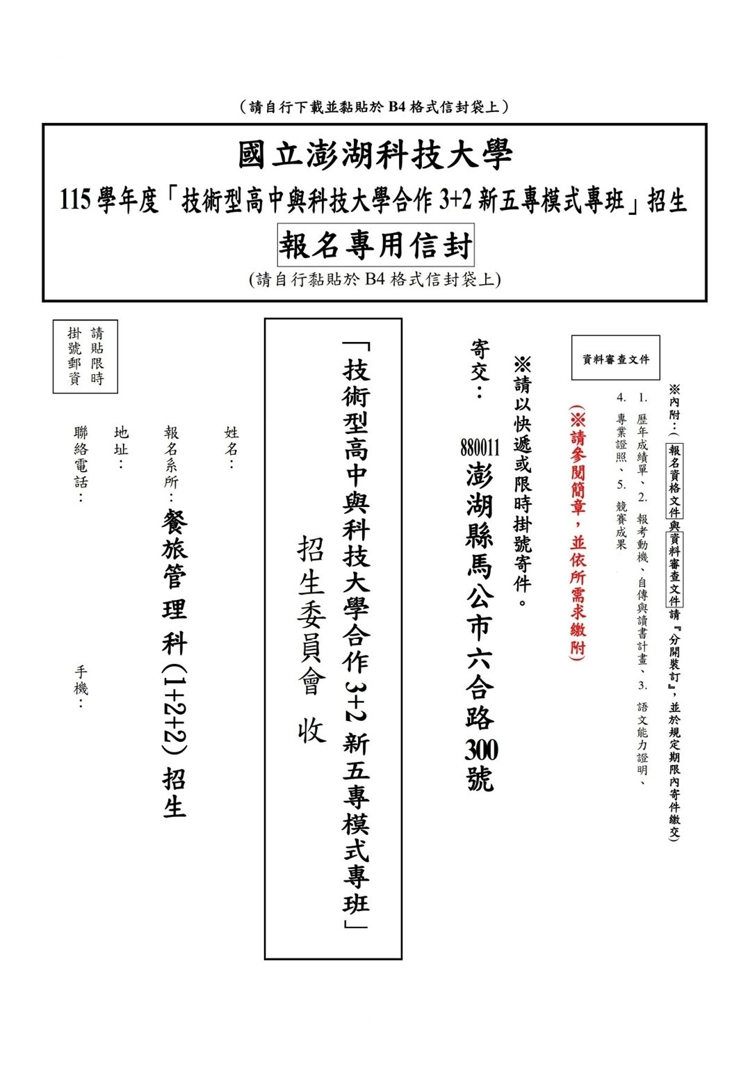

【附錄三】成績複查申請表
國立澎湖科技大學招生申訴處理辦法
總成績複查成績申請表
報考所組別： |  | 餐旅管理科就業專班(1+2+2)
准考證號： |  |  |  | 考生姓名：
考生地址：□□□□□
請勾選 | 複查科目 |  | 原成績 |  | 複查結果  (考生勿填)
 | 書面審查資料 |  | 分 |  | 分
申請日期 | 年 月 日 |  | 考生簽名
複查回覆事項(考生勿填)

招生委員會： 複查人員： 日期：
注意事項︰
一、准考證號、姓名、收件地址及原始分數要填寫清楚正確，複查科別請畫V表示。
- 請先將複查成績申請表，掃描成電子檔寄至s20065@gms.npu.edu.tw或傳真06-9264265，並應以電話06-9264115#1161確認本校是否已收到。
- 複查送件應於115年3月30日（星期一）上午10:00起至115年3月31日（星期二）中午12：00 止完成。
- 本校收到後，以E-mail回覆。

【附錄四】申訴處理辦法
國立澎湖科技大學招生申訴處理辦法
- 為公平處理考生參與本校招生所發生之糾紛，並確保考生合法權益，特訂定本辦法。
- 考生對本校處理招生之過程認為有不當並損及考生個人之權益者，得向本校招生委員會(以下簡稱本會)提出申訴。
- 考生之申訴應在申訴事實發生起五日內提出，逾期本校不受理。
- 申訴案件須填妥申請書(格式如附件)並以掛號郵寄方式提出，申請書應填註考生姓名、通訊處、聯絡電話、參加考試類別、准考證號碼、申訴之事實及希望獲得之補救並檢附有關之文件及證明。
- 申訴書內容將請有關系所回覆或提本會開會討論，會議應有委員二分之一以上出席，事項之決議及評議結果，以出席委員三分之二(含)以上同意後行之。申訴評議結果由本會送達申訴人。
- 本辦法經招生委員會議通過後實施，修正時亦同。
--------------------------------------------------------------------------------------
＜國立澎湖科技大學「技術型高中與科技大學合作 3+2 新五專模式專班」考生申訴書＞
身分證號 |  | 報考所組別 |  |  | 姓 名
聯絡地址 |  |  |  | 聯絡電話
申訴理由及事實
(請檢附有關文件及證明)
希望獲得之補救 |  |  |  |  | 申訴  日期 | 年 月 日
-----------------------------------------------------------------------------------------------------------------------------------
評 議 結 果
(由系所/委員會填寫)

【附錄五】學生放棄錄取資格聲明書
115學年度3+2新五專模式專班招生學生放棄錄取資格聲明書（本校存查聯）
申請日期：115 年 月 日
學生姓名 |  | 就讀學校  （請填全銜）
身分證統一編號 |  | 聯絡電話
身分證統一編號 |  | 行動電話
本人因故自願放棄＿＿＿ 【錄取科（組）名稱】錄取資格，絕無異議，特此聲明。
此致
＿＿ 國立澎湖科技大學

學生簽章：_______________________

家長（監護人）簽章：______________________
---------------------------------------------------------------------------------------------------------------------
115學年度3+2新五專模式專班招生學生放棄錄取資格聲明書（學生存查聯）
申請日期：115 年 月 日
學生姓名 |  | 就讀國中  （請填全銜）
身分證統一編號 |  | 聯絡電話
身分證統一編號 |  | 行動電話
本人因故自願放棄＿＿＿ 【錄取科（組）名稱】錄取資格，絕無異議，特此聲明。
此致
國立澎湖科技大學

學生簽章：_______________________

家長（監護人）簽章：______________________
※注意事項：
- 放棄錄取資格手續完成後，不得以任何理由撤回，請學生及家長（或監護人）慎重考慮。
- 已完成報到之學生欲放棄錄取資格時，請填妥本聲明書，於115年4月20日（星期一）12:00前，以傳真（06）926-4265或Email：s20065@gms.npu.edu.tw傳送本校承辦人傳送本校承辦人，並來電（06）926-4115#1161確認。

